Výber z noviniek OKIS

Ako poraziť úzkosť
Ako odhaliť spúšťače úzkosti a čo urobiť, aby sme nepokojné pocity zastavili
Pittman, C., Grada.2023

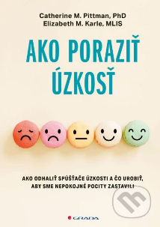
Ľudia, ktorí zápasia so záchvatmi úzkosti, si často neuvedomujú mechanizmy tohto pocitu. Neuroveda ich definuje veľmi presne – strach sa rodí v amygdale, ktorá je zodpovedná za fyzické príznaky, ako je zvýšená srdcová frekvencia alebo krvný tlak, a v mozgovej kôre, ktorá je spájaná s našimi myšlienkami, predstavivosťou, so znepokojením, s obsesiami a neustálym premýšľaním. Rozpoznajte a odstráňte príznaky prichádzajúceho panického záchvatu, upokojte svoj vnútorný strach počas zaspávania alebo upravte svoje negatívne myšlienkové vzorce.

Bezpečnost v kontextu osob se specifickými potřebami
Hanáková, A., Karrolinum. 2023

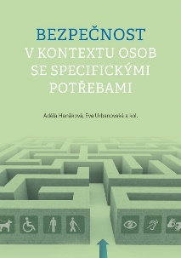
Je možné existujúce prostredie modifikovať či upraviť tak, aby bolo subjektívne hodnotené ako bezpečné pre osoby so špecifickými potrebami? Aké sú atribúty bezpečného prostredia pohľadom vybraných študentov, rodičov detí so špecifickými potrebami, odborníkov pracujúcich s klientmi so špecifickými potrebami či samotnými klientmi so špecifickými potrebami? Je v téme bezpečnosti možné nájsť priestor pre špeciálne pedagogickú intervenciu? Na tieto a mnoho ďalších otázok sa snaží odpovedať táto publikácia.

Často nemocné dítě
Bystroň, J., Galén. 2023

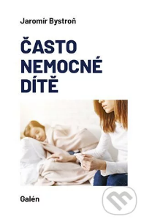
Predkladaná publikácia nie je učebnicou pediatrie ani klinickej imunológie pre danú problematiku, ale súhrnom skúseností lekára, ktorý sa takmer 40 rokov zaoberá problematikou často chorých detí. Sprvu pohľadom pediatra a následne špecialistov v odbore klinickej imunológie a alergológie, a to ako na úrovni praxe v teréne, tak na úrovni akademickej. Dúfame, že kniha bude užitočná všetkým lekárom, ktorým často choré deti prichádzajú do ordinácií – predovšetkým pediatrom, alergológom a klinickým imunológom, otorinolaryngológom, pneumológom i ďalším, ktorých sa táto problematika dotýka len okrajovo.

Fascinujúca pamäť
Dar spomenúť si a umenie zabudnúť
Genova, L., Príroda . 2023


Vo svojej knihe Fascinujúca pamäť autorka jednoduchým a zrozumiteľným jazykom vysvetľuje zložité mozgové procesy. Priblíži vám, ako funguje vytváranie spomienok a ako vznikajú pamäťové stopy, ktoré uschovávajú všetko, čo ste zažili. Dozviete sa aj to, aký je rozdiel medzi bežným zabúdaním (kde som zaparkoval auto?) a zabúdaním v dôsledku Alzheimerovej choroby (ja mám auto?). Pomocou jednoduchých cvičení si otestujete vlastnú pamäť. Zistíte, ako môže byť negatívne ovplyvnená emóciami, nedostatkom spánku a stresom, alebo ako ju ovplyvniť pozitívnym spôsobom, a tak si zlepšiť svoju schopnosť pamätania.

História pre zaneprázdnených 2
Od klinopisu po Islamský štát
Kovár, B., Hyrja,, J., Mamaš. 2023
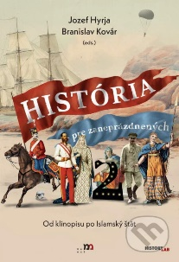
V druhom pokračovaní knihy História pre zaneprázdnených s podtitulom Od klinopisu po Islamský štát vám prinášame texty od renomovaných odborníkov a odborníčok zo slovenských aj zahraničných univerzít a vedeckých inštitúcií. Aj tentokrát sme spolupracovali s portálom HistoryLab.sk, ktorý sa venuje popularizácii dejín.
Začítajte sa do 59 príbehov, ktoré vás prenesú do dobrodružstiev minulosti. Pozývame vás na výpravu do starovekých záhad, stredovekých príbehov o princoch a kráľovnách po konflikty, objavy aj bizarnosti doby nedávnej.

Imunita v otázkách a odpovědích
Všechno, co chcete a potřebujete vědět o své obranyschopnosti
Bartůňková, J., Střížová, Z., Mladá fronta. 2023

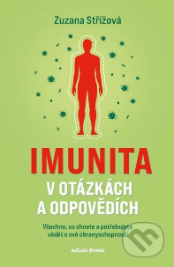
Imunitný systém zohráva kľúčovú úlohu vo všetkých aspektoch nášho života. Jeho funkcie sú nevyhnutné pre udržanie nášho zdravia a ochranu pred chorobami. Bez imunitného systému by sme neboli schopní efektívne bojovať proti infekčným ochoreniam, regenerovať poškodené tkanivá, odstraňovať opotrebované bunky ani potláčať vznik nádorových ochorení. Práve vďaka komplexnému zapojeniu imunitného systému do všetkých procesov v ľudskom tele sa stal odbor imunológie jedným z najprogresívnejších odborov súčasnosti, ktorý nám pomáha nielen diagnostikovať a pochopiť skôr neznáme, ale aj liečiť predtým neliečiteľné.

Jak zvládat silné emoce a osedlat svůj hněv

McKay, M., Portál. 2023

Reagujete na ťažkosti hnevom? Možno nie ste sami. Hnev môže byť užitočná emócia, napríklad keď sa niečo zlé deje človeku, na ktorom nám záleží. Niekedy ale môže pôsobiť deštruktívne. A to potom poškodí náš život, vzťahy aj atmosféru v práci. Táto kniha vám ponúka stratégie, pomocou ktorých dokážete deštruktivitu svojho hnevu premeniť na pozitívne emócie. Naučíte sa svoj hnev ovládať a pochopíte, čo je jeho spúšťačom. Naučíte sa, ako sa oslobodiť z pasce hnevu, v ktorej ste uviazli, aj ako si sami zlepšiť pocit osobnej pohody.

Kritické myslenie pre 8.-9.ročník ZŠ a osemročné gymnáziá
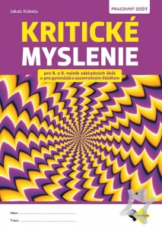
Kobela, J., Expol Pedagogika. 2023

Pracovný zošit plný cvičení a úloh zameraných na tréning zručností, ktoré tvoria predpoklady pre schopnosť kriticky myslieť, najmä čítanie s porozumením a vyhodnocovanie dôležitých myšlienok, komunikovať vlastné myšlienky presvedčivo a zrozumiteľne. Je aktuálne jedinou ucelenou edukačnou publikáciou svojho druhu.

Mami, oci, každý je výnimočný
Príbehy o výnimočných deťoch, o inakosti ,o rovnosti a o tolerancii
Šinková, P., Fortuna Libry. 2023

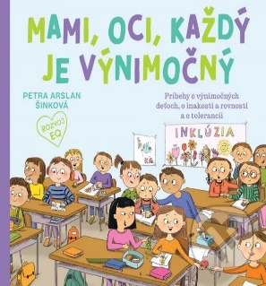
Deti milujú príbehy a nám dospelým slúžia ako vynikajúci nástroj na rozhovor s dieťaťom, na obohatenie jeho vnímania seba samého, svojich pocitov, ale aj vnímania okolitého diania. Príbehy v tejto knihe sú o deťoch, ktoré sú v niečom odlišné, pretože vnímajú svet inak, ich mozog funguje iným spôsobom, majú iné potreby, ale aj o deťoch, ktoré pochádzajú z iných krajín a kultúr. Aj napriek tomu, že sme rozdielni, sme si rovní a každý z nás je výnimočný. Ukážme deťom, že svet je rozmanitý, a práve to ho robí zaujímavým.

Migréna
Moderní diagnostika a léčba
Řehulka, P., Maxdorf. 2023

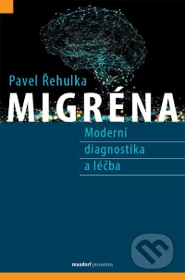
Migréna patrí medzi primárne bolesti hlavy a je ochorením so závažným dopadom na život pacienta aj spoločnosti. Prejavuje sa opakovanými záchvatmi bolesti hlavy s obťažujúcimi sprievodnými príznakmi, ktoré chorého obmedzujú vo vykonávaní bežných denných aktivít. Záťaž zo symptómov migrény sa pochopiteľne násobí u pacientov s vysokou frekvenciou záchvatov a vedie k celkovému zníženiu kvality života. Jednoročná prevalencia migrény dosahuje až 15 % celkovej populácie a dosahuje svoje maximum v období produktívneho veku. Preto aj migréna globálne zaujíma prvé miesto na rebríčku príčin disability a zníženej práceschopnosti u ľudí do 50 rokov veku.

Moderní leadership
Trendy a úspěšná řešení
Horváthová, P., Leges. 2023

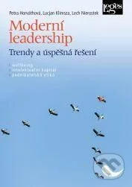
Kniha svojim názvom zámerne provokuje. Slovo moderné sa stalo floskulou, ktorá opisuje stav aktuálnosti v pominuteľnom svete. Leadership bol zase redukovaný iba na efektivitu, rast zisku a neustály rozvoj. Naša kniha však opisuje moderného lídra pomocou atribútov, ktoré budú trvať v každej dobe, keď bude človek človeku sprievodcom. Moderný líder je efektívny, ale predovšetkým vedie tých, čo ho chcú nasledovať, ukazuje smer a inšpiruje ostatných k niečomu lepšiemu. A aké sú vlastnosti, ktoré musí líder naplniť, aby bol hoden viesť druhých? Autori na tieto otázky odpovedajú prostredníctvom tém wellbeingu, ľudského kapitálu a podnikateľskej etiky.

Montessori pre každého
Praktická rodičovská príručka
McGrath, L., Seldin, T., Príroda. 2023

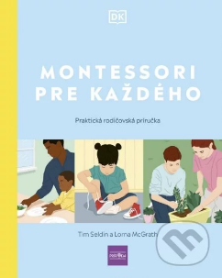
Princípy Montessori výchovy sú dnes dostupné pre každého. Táto moderná príručka pre rodičov zhŕňa jej základy a vysvetľuje, ako ich ľahko a rýchlo zaviesť doma. Z pohľadu Montessori je každá situácia príležitosťou na zmysluplnú interakciu s vaším dieťaťom – spoločná večera, vysadenie či vyzdvihnutie dieťaťa pri škole, hranie sa, robenie si domácich úloh či chystanie sa do postele.

Myseľ šampióna
Kopčan, M., Lindeni. 2023

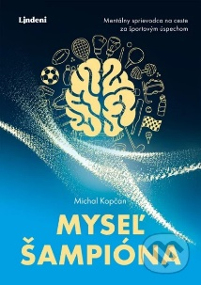
Ak sa chceš stať skutočne najlepším športovcom, akým len môžeš byť, musíš už dnes začať pracovať na rozvíjaní mysle šampióna. Pomocou tejto knihy dokážeš výrazne zlepšiť svoju celkovú športovú výkonnosť. Stratégie, techniky, metódy a určité princípy špičkovej výkonnosti v nej uvedené podrobne popisujú, ako môžeš dosiahnuť vrchol svojej športovej výkonnosti.

Praktická učebnice zážitkové pedagogiky
Haková, J., Hanuš, R., Grada. 2023

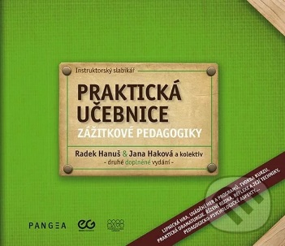
Naučia vás metodické postupy, ako tvoriť kurzy – od zámeru, tém a cieľa až po záverečnú reflexiu programov. V doplnenom vydaní nájdete nové kapitoly: Ako na tvorbu zámeru, Ako vyzerá dobre formulovaný cieľ kurzu, Od zámeru k cieľom, Koľko má byť cieľov kurzu, Dramaturgický kľúč. Ukáže vám, ako vytvárať a uvádzať zaujímavé hry. Zistíte, ako je možné rozvíjať človeka pomocou hier a programov. Poznáte, ako budovať odolnosť, vytrvalosť, zodpovednosť, odvahu u účastníkov, ako riešiť reflexiu programov. Nechýba ani kapitola o pobyte v prírode a zimnom putovaní a táborení.

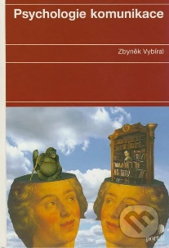
Psychologie komunikace
Vybíral, Z., Portál. 2023

Komunikácia znamená nielen výmenu informácií a kódov, ale vzájomnú interakciu subjektov, ktorá má zložité zákonitosti a pravidlá, a v prípade medziľudskej komunikácie aj veľmi jemnú psychológiu. Analýza medziľudskej i vnútornej, skrytej komunikácie, ktorou sa zaoberá táto kniha, zhŕňa verbálne a neverbálne oznamovanie, kognitívne základy a súčasné prístupy k porozumeniu komunikačných výmen. Pozornosť je venovaná tomu, ako používaním jazyka a reči ovplyvňujeme myslenie a postoje druhých ľudí. Jednotlivé kapitoly rozoberajú mediálnu komunikáciu, poruchy komunikácie, terapeutické oznamovanie alebo komunikáciu v internetovom prostredí.

Od osamelosti k blízkemu vzťahu v partnerstve
Hrustič, J., Sebareflexia. 2023

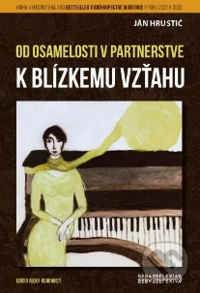
Autor v knihe opisuje sociálne kvalitné vzorce správania, ktoré je možné sa naučiť, aby sme sa vo vzťahoch sa cítili príjemne. Pretože neexistuje „škola sociálneho správania“, ľudia sa zvyknú vo vzťahoch správať živelne – často iba reagujú, no z takého správania sa rodí napätie, veľa zbytočných konfliktov a zranení. Obzvlášť v partnerských vzťahoch, ktoré sú v našom živote najdôležitejšie, pretože od dospelosti v nich žijeme s cieľom prežiť v partnerstve celý svoj život, vytvoriť si rodinu a poskytnúť svojim deťom podmienky pre kvalitné a bezpečné prežívanie vzťahov, tzv. rodinný azyl. Spôsoby správania, ktoré autor v knihe opisuje, sú veľmi jednoduché a zrozumiteľné, ale málokto ich používa.

Strach a úzkost a jak na ně
Honzák, R., Vyšehrad. 2023

Strach a úzkosť sú z evolučného hľadiska veľmi prospešné – vďaka nim je ľudský mozog neustále pripravený čeliť nebezpečenstvu. Problém nastáva, keď sa tieto pocity objavujú v dôsledku neprimerane malých podnetov, alebo dokonca prichádzajú samy od seba. Je to aj váš prípad? Chcete sa dozvedieť, ako si strach a úzkosť nepustiť k telu a vybudovať si s nimi zdravý vzťah? S renomovaným psychiatrom Radkinom Honzákom spoznáte tému strachu z rôznych uhlov a zistíte, ako pracovať so svojimi emóciami aj v zložitých situáciách.

Techniky pro zvládání úzkosti
Tříkrokový program
Minden, J., Portál. 2023

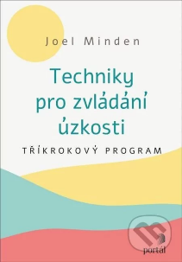
Úzkosť môže prísť kedykoľvek a kdekoľvek, preto potrebujete jednoduchého a prístupného sprievodcu, ktorý vás prevedie nepríjemnými situáciami. Prestanete sa vyhýbať ľuďom, miestam a veciam, ktoré vo vás vyvolávajú úzkosť, a začnete opäť žiť plným životom. V knihe nájdete praktický a návodný trojkrokový program založený na kognitívno-behaviorálnej terapii. Naučíte sa v ňom, ako reagovať na úzkostné myšlienky, reagovať na životné výzvy a znášať neistotu, ktorú prináša život. A keď budete pripravení, dokážete vystúpiť z tieňa, v ktorom ste sa vinou svojej úzkosti ocitli. Knihu uvítajú ľudia, ktorí sa stretávajú s úzkosťou alebo long covidom, ktorý máva u niektorých ľudí za následok aj úzkostné prežívanie.

Úzkosti
Príručka pre všeobecných praktických lekárov
Horvátová, Z., Raabe. 2023


Úzkosťami sa v rôznych podobách všeobecný lekár stretáva čoraz častejšie. Jedným z dôvodov môže byť aj nedostatok psychiatrov a psychológov. Odlíšiť ju od iného ochorenia s podobnými prejavmi je niekedy ťažké, ale kľúčové. Ako správne diagnostikovať takého pacienta a následne manažovať? Všetky potrebné informácie k tejto problematike nájdete v brožúre.

V různosti je síla
Exilová nakladatelství Sixty-Eight Publishers a Index nejen ve vzájemné korespondenci
Pribáň, M., Academia. 2023

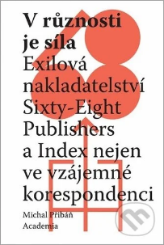
Kniha sa zaoberá dejinami dvoch najvýznamnejších exilových vydavateľstiev po augustovom období: Indexe, sídliaceho v Kolíne nad Rýnom, a Sixty-Eight Publishers, pôsobiaceho v Toronte. Autor nazerá na činnosť oboch nakladateľstiev v kontexte literárneho života českého exilu, okrajovo si všíma aj ďalšie vydavateľstvá, kultúrne časopisy a pod. Pramennú základňu mu poskytuje jeho mnohoročný výskum tejto témy, ďalej archív nakladateľstva Index, uložený v Ústave pre súčasné dejiny AV ČR, fond nakladateľstvo, uložený v Hoover Institution v kalifornskom Stanforde, a konečne archív Spoločnosti Jozefa Škvoreckého v Prahe.

